**Национальный исследовательский университет**

**«Высшая школа экономики»**

**Пояснительная записка**

**к team-project**

**по дисциплине**

**«Программирование»**

Записку составили:

Кедроливанская Карина

Кузнецова Александра

Мурадханова Аида

ББИ 166

Москва, 2017

1. Тема проекта:

«Разработка игры судоку»

1. Адрес репозитория:

https://github.com/KarinaKK/Sudoku-

1. Аннотация:

Данная программа направлена на то, чтобы играть в игру судоку. В ходе использования программы пользователю предлагается зарегистрироваться, далее можно войти в программу и как авторизованный пользователь выбирать уровень сложности,. Также имеется база данных, которая хранит результат других участников.

(A WPF application that enables users to play Sudoku. This application stores results in database, you can see the leader and information about players. Also you are able to chose musical accompaniment while playing.)

1. Используемые технологии и библиотеки:

* Библиотеки:
  + - В программе использовались ряд встроенных библиотек
    - Entity framework
* Технологии: WPF
* В программе реализованы следующие требования:
  + - Графическое приложение WPF
    - Операции с данными: создание, редактирование, удаление, чтение (CRUD) + поиск
    - Хранение данных в базе данных
    - Несколько связанных сущностей
    - Защита от некорректного стиля
    - Naming convention
    - Использование GitHub
    - Страничная навигация
    - Авторизация
    - Контроль целостности файлов
    - Динамическое обновление результатов

1. Интерфейс программы:

При запуске программы, пользователь попадает на первую (стартовую страницу).

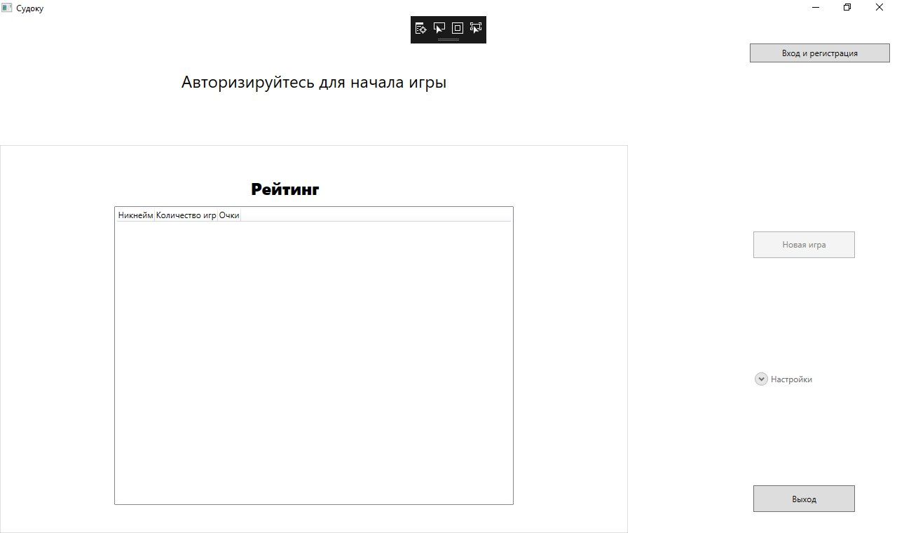

Далее, если нажать кнопку «Новая игра» можно начать игру, предварительно нужно войти в программу. Также пользователю предлагается авторизоваться, для этого нужно в правом верхнем углу нажать на кнопку: «Вход и регистрация», перед пользователем появляется окно авторизации.

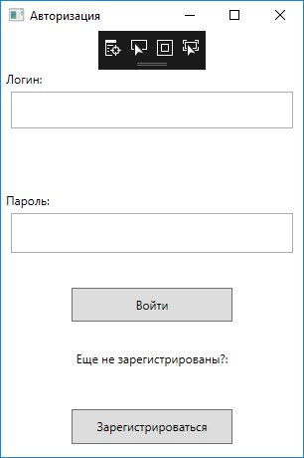

Если пользователь уже зарегистрирован, то он может войти, если нет, то может зарегистрироваться, нажав кнопку «Зарегистрироваться. По окончании регистрации, пользователь попадает на стартовую страницу, и уже авторизовавшись, может войти в программу, и попасть на страницу, где можно играть в игру.

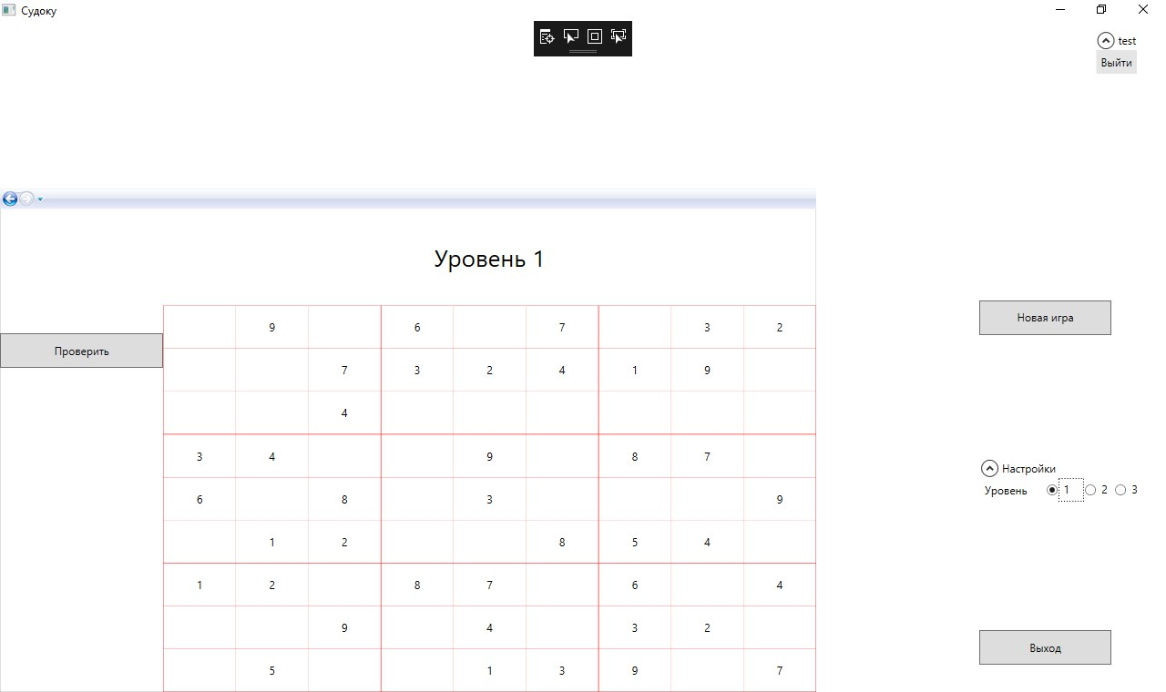

Также пользователь может выбирать уровень сложности игры. Может начать новую игру или выйти.

1. Состав классов с кратким описанием каждого класса:
   * + SudokuGenerator.cs - генерирует поле судоку посредством линейный преобразований (swap строк, транспозиция, swap (по 3 строки сразу))
     + SudokuModel.cs – создание модели игры судоку
     + LoginPage.xaml -страница, предоставляющая пользователю интерфейс для логина.
     + RegistrationPage.xaml -страница, предоставляющая пользователю интерфейс для регистрации.
     + Security.cs - класс, предназначенный для хэширования и проверки по хэшу паролей.
     + AuthorizationWindow.xaml – окно, предоставляющее пользователю интерфейс для авторизации.
     + GamePage.xaml – страница, на которой выводится сама игра.
     + LeadersPage.xaml – страница, на которой выводится рейтинг игроков.
     + MainWindow.xaml – начальная страница, предоставляющая пользователю стартовый интерфейс (на данную страницу попадает пользователь при запуске программы).
2. Список использованных источников:
   * + MSDN
     + www.wpf-tutorial.com